**myeclipse10卡死优化设置**

myeclipse10经常卡死无非有3种情况：

1、机器配置确实太低

2、myeclipse优化设置不到位，不需要的东西开的太多

3、项目太大

以上三种情况第2种我就不说了，关于这个的优化网上多的是教程，用的久的人对这个应该也非常清楚。下面着重说说1种情况，第3种情况其实只要硬盘够大，把第1种情况设置优化好还是可以的。

我先说说我的配置，

CPU:i3 M380

内存：8G

硬盘：320G

其他与此无关

公司最近所有项目都在一个统一平台下做，由于项目多，插件多，打开myeclipse还没有build完，就提示大家最不喜欢看到的内存溢出，什么less then 5% xxxm的提示。

大家对此熟悉的配置应该是myeclipse.ini这个文件、tomcat的JDK设置。我也是通过设置这两个地方达到优化效果的。

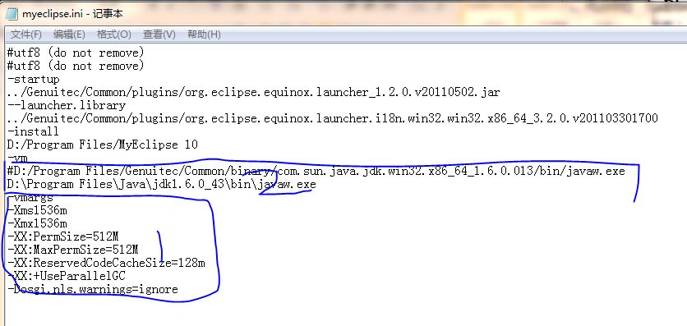

标示1的地方，相信大家都有一定了解。这里解释下-XX:+UseParallelGC,这个参数是1.5jdk以上对双核cpu提供的gc回收机制的一个优化。注意一定要双核CPU、jdk1.5版本以上才可以设置，否则会时而报错时而不报错，这个其实应该理解为GC回收时候导致读取这个参数报错的，因为是单核，或jdk版本低，根本不支持这个参数，呵呵。

标示2的地方菜是重点，打#的那行是原先安装自行设置的，如果大家内存又小，这里设置1的参数，tomcat配置那里jdk也设置一个这样的参数，会导致内存得不到充分利用。要么系统分配资源不够经常假死，也就是未响应，要么就是卡死了。我在这里改成下面的设置，路径就不用我解释吧。这是自己安装的jdk的路径，注意这里最好保持jdk大版本一致，或版本高于原始，（oracle公司明确说明jdk不向下支持的时候就不能用那个jdk，你懂的）。

-vmargs

-Xms1536m

-Xmx1536m

-XX:PermSize=512m

-XX:MaxPermSize=512m

-XX:ReservedCodeCacheSize=128m

-XX:+UseParallelGC

-Dosgi.nls.warnings=ignore

下面是tomcat的jdk的设置

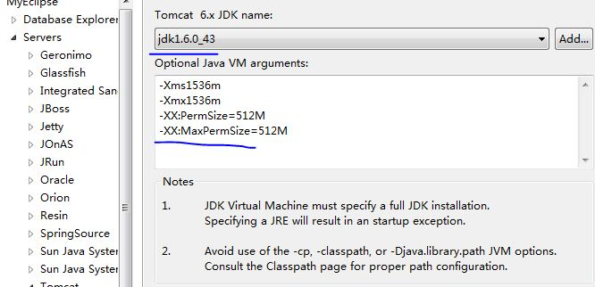

-Xms1536m

-Xmx1536m

-XX:PermSize=512m

-XX:MaxPermSize=512m

大家注意没？我这里的jdk与myeclipse.ini里的版本一致。没错，这个也是解决卡死设置的关键之一，这里要保持一致。设置的参数也与上面的设置一致，这里上面2个设置大点就行，下面2个设置的不需要很大，内存的1/16就够了。因为溢出主要与上面2个参数有关，为什么不用我解释吧。

这里设置与myeclipse.ini文件设置一致，也就是实现了虚拟机共用，这样就不用跟他们分别分配虚拟机的内存，达到了融合，又省资源，省出来的可以给系统跟你的大项目用了，肯定不会卡死的啦。

看我现在的状态

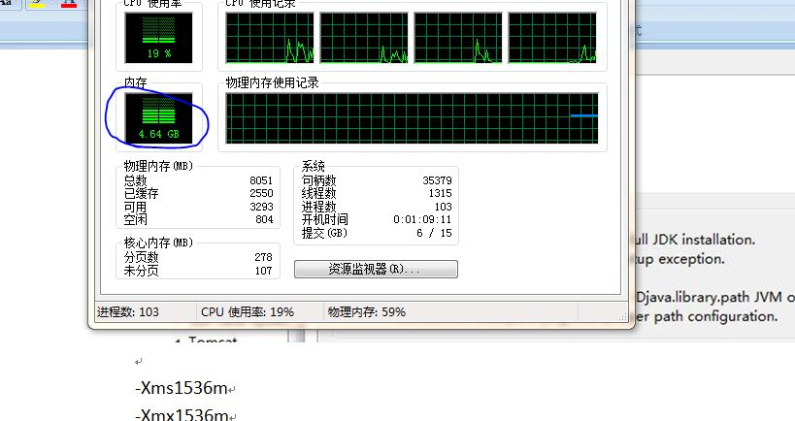

希望上面的讲解能为大家解决问题。8.6版本的也可以这样设置哦。呵呵